السؤال الأول (3 علامة): دوران كرة مصمتة لونها أحمر نصف قطرها 5 وفق مسار دائري مركزه 0,0,-50 نصف قطره 15 مع عقارب الساعة حول المحور x كل 30 إطار مع تعريف int angle=0; في البداية بعد include.
static void redraw(void)
{
glClearColor(1.0,1.0,1.0,1.0);
glClear(GL_COLOR_BUFFER_BIT);
glLoadIdentity();
........................
glutPostRedisplay();
glutSwapBuffers();
}
السؤال الثاني (7 علامة): رسم العناصر التالية:
- مصدر إضاءة مركزه -10.0, 15.0, -50.0 .اربط مكعب مصمت طول ضلعه 1 مع مركز الإضاءة. (6 mark).
- رسم طارة (كعكة) مصمتة مركزها 0,0,-50 ونصف قطر سماكتها 2 ونصف قطرها 8 لونها أخضر.
- رسم مخروط مصمت نصف قطره 4 وارتفاعه 20 وفق مركز وبلون الطارة.
- اذكر التعليمة المطلوبة مع الإحداثيات المناسبة لأخذ مسقط علوي للشكل السابق.
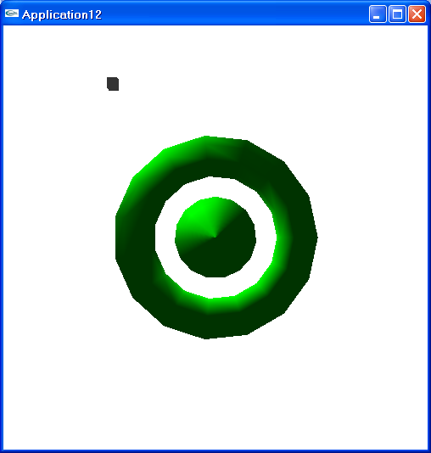
static void redraw(void)
{
glClearColor(1.0,1.0,1.0,1.0);
glClear(GL_COLOR_BUFFER_BIT);
glEnable(GL_LIGHTING);
glLoadIdentity();
...................................
glutSwapBuffers();
}

السؤال الثالث (10 علامة):
لدينا الإعدادات التالية :
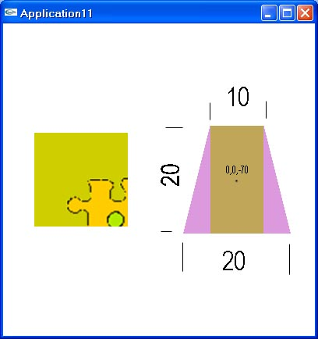
int main(int argc, char **argv)
{
glutInit(&argc,argv);
glutInitDisplayMode(GLUT_RGB | GLUT_DOUBLE | GLUT_DEPTH);
glutInitWindowPosition(100,100);
glutInitWindowSize(400,400);
glutCreateWindow("Application11");
init();
glutDisplayFunc(redraw);
glMatrixMode(GL_PROJECTION);
gluPerspective(45,0.5,10.0,200.0);
glMatrixMode(GL_MODELVIEW);
glutMainLoop();
return 0;
}
static void redraw(void)
{
glClearColor(1.0,1.0,1.0,1.0);
glClear(GL_COLOR_BUFFER_BIT | GL_DEPTH_BUFFER_BIT);
glBlendFunc(GL_SRC_ALPHA, GL_ONE_MINUS_SRC_ALPHA);
……………………
glutSwapBuffers(); }
بتقسيم الإطار إلى مسقطين متساويين ووضع الطلبين التاليين كما في الشكل السابق:
- اكساء وجه أمامي لمكعب مركزه 0,0,-80 وطول ضلعه 10 كما في الشكل التالي: (4 mark)
Picture front face


1-……;2-……;3-……;
glBegin (GL_QUADS);
4- …………….; glVertex2f(-10.0f, -10.0f);
5- …………; glVertex2f( 10.0f, -10.0f);
6- …………..; glVertex2f( 10.0f, 10.0f);
7- ………….; glVertex2f(-10.0f, 10.0f);
glEnd();

- تنفيذ ما يلي: (6 mark)
  - رسم شبه منحرف لونه بنفسجي قاعدته لأسفل شفافيتهa=0.4، ثم مستطيل لونه أصفر يتوضع داخل شبه المنحرف طوله بطول القاعدة الصغرى وارتفاعه يساوي ارتفاع شبه المنحرف شفافيته a=0.6.
  - تطبيق دمج على الشكلين السابقين ثم كتابة معادلة الدمج وحساب لون المنطقة المشتركة.مع العلم أنه يجب ألا يتأثر الطلب الأول(الاكساء بالدمج).
ملاحظات
- افترض ما تراه مناسباً
- استفد من التعليمات التالية:
void auxSolidTorus(GLdouble innerRadius, GLdouble outerRadius);
void gluLookAt( GLdouble eyex, GLdouble eyey, GLdouble eyez, GLdouble centerx,
GLdouble centery, GLdouble centerz, GLdouble upx, GLdouble upy, GLdouble upz );
void auxWireSphere(GLdouble radius);
void auxWireCone(GLdouble Radius, GLdouble Height);
void glLight{if}[v](GLenum light, GLenum pname, TYPEparam);
void glViewport(GLint x, GLint y, GLsizei width, GLsizei height);

- استفد من الثوابت التالية:
GL_POSITION ; GL_BLEND; GL_LIGHT0;

مع تمنياتنا بالتوفيق والنجاح
17/12/2008 مخبر البرمجة

